桃園縣桃園市大有國民小學九十五學年度校模範生
三年一班 姓名：李淮芫
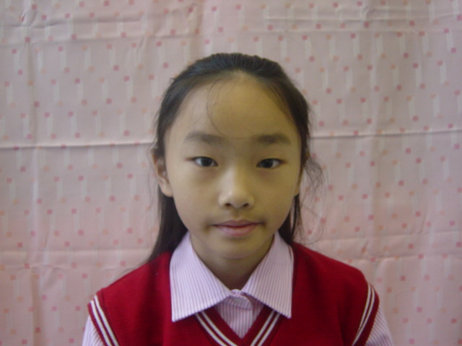
我想說的話 | 老師勉勵的話 | 爸媽勉勵的話
謝謝大家對我的支持，我會更加努力，不會讓大家失望。 | 聰穎懂事、乖巧聽話的妳，一直是老師心中的好寶寶，恭喜妳得到這個殊榮；希望妳能繼續保有妳的優點，用一顆最真摯、最美的心來渡過每一天~ | 多觀察周遭事物，關懷感恩、樂於助人；正直、同理心；專注、堅持的學習~

